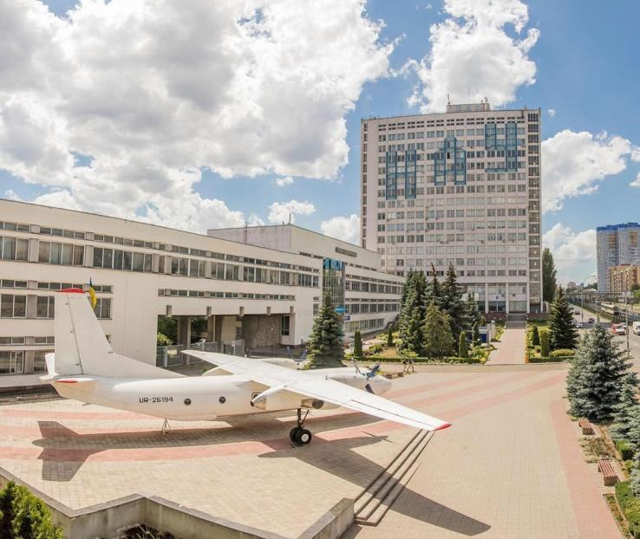

Запрошуємо здобувачів вищої освіти та молодих учених закладів вищої освіти України, наукових організацій та установ взяти участь у роботі ІV Всеукраїнської науково-практичної конференції з міжнародною участю молодих учених і здобувачів вищої освіти
«ІННОВАЦІЙНІ ХІМІЧНІ ТЕХНОЛОГІЇ ТА ІНЖЕНЕРІЯ»,
яка відбудеться 19-20 листопада 2026 року на базі кафедри екології, хімії та хімічної технології факультету наук про здоров’я Національного університету «Київський авіаційний інститут» (м. Київ).

Мета конференції – забезпечити наукову платформу для об’єднання здобувачів вищої освіти, молодих учених, дослідників, науковців та інженерів з академічних кіл, науково-дослідних установ, а також промисловості для обміну інформацією, досвідом і знаннями в галузях, пов’язаних з хімічною технологією та інженерією.

Напрями роботи конференції
1. Новітні хімічні технології та інженерія.
2. Інноваційні технології виробництва й експлуатації палив і мастильних матеріалів.
3. Хімічні технології альтернативних енергоресурсів та інфраструктура їх забезпечення.
4. Інноваційні промислові технології лікарських речовин та медичних виробів.
5. Екологічна та хімічна безпека в авіації.
6. Нові матеріали та покриття для авіації.

Робочі мови: українська, англійська

Секції конференції:
Секція 1. Хімія, технологія, експлуатація палив і мастильних матеріалів.
Секція 2. Інноваційні технології та інженерія в хімічній та авіаційній промисловості.
Секція 3. Альтернативні енергоресурси та їх інфраструктура.
Секція 4. Технології переробки вторинної сировини та вуглецеві матеріали.
Секція 5. Технології захисту навколишнього природного середовища.

Умови участі в конференції

Для участі в конференції просимо до
17 листопада 2026 року заповнити реєстраційну картку учасника та прикріпити тези доповіді у Google Forms під час реєстрації.
Реєстраційні картки та тези доповіді учасників конференції також можуть бути надіслані електронною поштою на адресу оргкомітету конференції ichemtech@kai.edu.ua.

За результатами роботи конференції буде видано електронний збірник тез доповіді.



Адреса організаційного комітету конференції
Кафедра екології, хімії та хімічної технології
Факультет наук про здоров’я
Національний університет
«Київський авіаційний інститут»,
просп. Любомира Гузара, 1, м. Київ, 03058

Контакти секретаріату:
chemtech@kai.edu.ua Олена Матвєєва
- +38(093)196-51-23 Андрій Пасльон
Оргкомітет залишає за собою право відмовити в публікації тез доповіді у разі їх невідповідності тематиці конференції або вказаним вимогам оформлення, а також у разі відсутності в роботі наукової та/або практичної цінності. Після відправлення тез доповіді очікуйте на електронний лист-підтвердження про їх прийняття від секретаря конференції.
Умови участі у конференції, приклад оформлення тез доповідей, важливі дати та посилання на приєднання до зустрічі можна знайти на сторінці конференції:
https://febit.nau.edu.ua/kafedry/kafedra-khimii-i-khimichnoi-tekhnolohii/konferentsiia/
Формат проведення конференції – дистанційний.
РЕЄСТРАЦІЙНА КАРТКА УЧАСНИКА

Прізвище
Ім’я
По батькові
Статус | Здобувач вищої освіти, аспірант, молодий учений
Назва установи/ навчального закладу
Адреса установи
Контактні телефони
E-mail
Співавтори | ПІБ, посада,  наук. ступінь, вчене звання | Назва уста-  нови/навчаль- ного закладу
Назва доповіді
Секція конференції

Вимоги до оформлення тез доповідей:

Перед оформленням тез доповіді рекомендуємо завантажити шаблон оформлення тез за посиланням.
Загальний розмір файлу із тезами доповіді має не перевищувати 1 Мб.
Формат сторінки А5. Поля: верхнє, ліве, нижнє 20 мм, праве – 10 мм. Міжрядковий інтервал – одинарний. Шрифт Times New Roman. Розмір основного тексту тез кегль 10 пт, назви доповіді – 12 пт, абзацний відступ 0,53 мм, вирівнювання тексту по ширині, перенесення слів не дозволяється.
Рисунки, що наводяться в тексті, повинні бути чіткими, високої якості і розміщуватися по центру. Підпис під рисунком: 9 пт, вирівнювання по центру.
Таблиці повинні мати посилання в тексті (табл. 1). Надпис Таблиця 1 вирівнювання по правому краю, назва таблиці – вирівнювання по центру. Заголовок, назва таблиці і основний текст мають кегль 9.
Формули. Латинські літери друкуються курсовим, українські та грецькі – прямі; кегль: звичайні символи – 10пт, верхній індекс 6 пт, нижній індекс 5 пт.
Під час оформлення списку літератури дотримуйтеся вимог стандарту Національний стандарт України ДСТУ 8302:2015 «БІБЛІОГРАФІЧНЕ ПОСИЛАННЯ. Загальні положення та правила складання».
Загальний обсяг тез доповіді 1-2 повні сторінки.

МІНІСТЕРСТВО ОСВІТИ І НАУКИ УКРАЇНИ
НАЦІОНАЛЬНИЙ УНІВЕРСИТЕТ
«КИЇВСЬКИЙ АВІАЦІЙНИЙ ІНСТИТУТ»
Кафедра екології, хімії та хімічної технології



ІV ВСЕУКРАЇНСЬКА НАУКОВО-ПРАКТИЧНА КОНФЕРЕНЦІЯ З МІЖНАРОДНОЮ УЧАСТЮ
МОЛОДИХ УЧЕНИХ І
ЗДОБУВАЧІВ ВИЩОЇ ОСВІТИ

ІННОВАЦІЙНІ ХІМІЧНІ ТЕХНОЛОГІЇ ТА ІНЖЕНЕРІЯ

м. Київ, 19-20 листопада 2026 року

